# Méthodes agiles

## Introduction aux méthodes Agiles

Le model prédictif cycle en V ou cascade

Les choses bonnes : Sponsordhip –NdT, Maturité émotionnelle et engagement de l’utilisateurs ;

Comment faire pour travailler ensemble, comment mettre en place un processus pour travailler, l’implication de participants.

PMI

Spect fondamental

Spect technique

Dev

Recette

## Principes de l’agilité

### Manifeste agile

4 valeurs

1. Les individus et leur interaction plutôt que les processus et les outils
2. Un logiciel que fonctionne plutôt qu’une documentation exhaustive
3. La collaboration avec le client plutôt que la négociation contractuelle
4. L’adaptation ou changement plutôt que le suive d’un plan

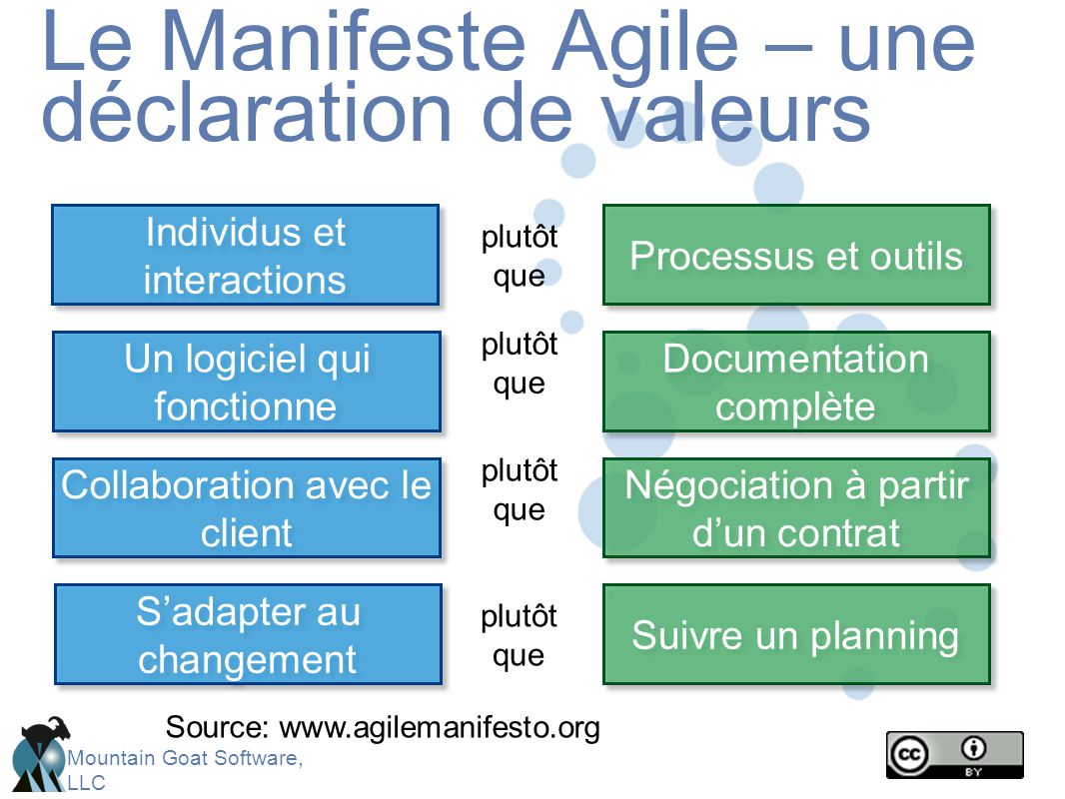

## Framewors

XP

SCRUM

KANBAN

## Practiques

TDD

Refactoring

BDD

Story poins

User stories

Pairing ATDD

## SCRUM

|  |  |  |
| --- | --- | --- |
|  |  | Résultat de recherche d'images pour "scrum master"  **Scrum master** |
| Image associée  **Product Owner** | Résultat de recherche d'images pour "scrum"  L’itération  Planification d’interaction  La rewie d’itération  La rétrospection  d’itération |  |
|  | Résultat de recherche d'images pour "equipe dev scrum"  **Equipe Dev** |  |

Autonome

Auto organisé

Pluridisciplinaire

Sprint Planning

Daily scrum

Review

Priorisation

Vision du produit

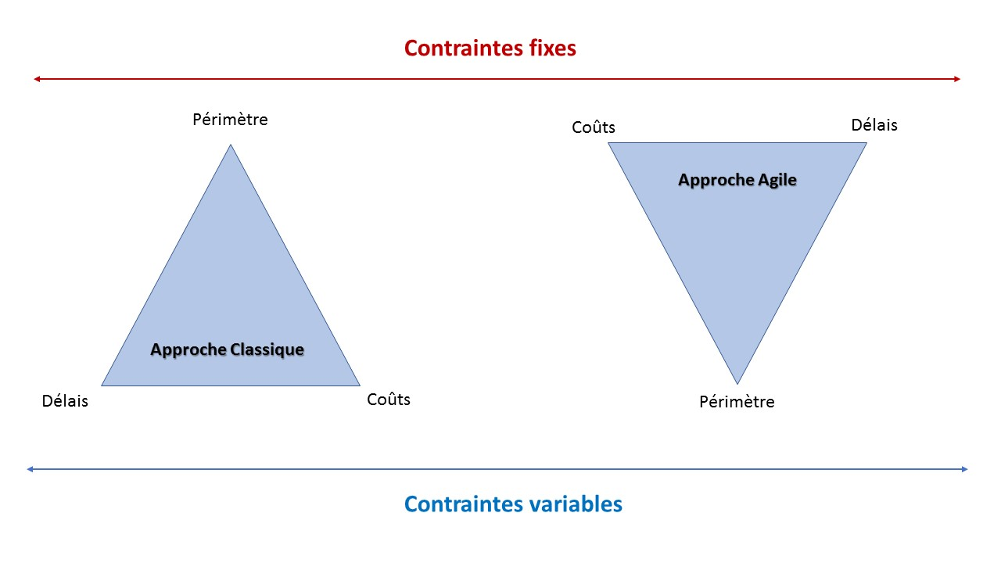

## SCRUM

Viens du rubis => mêler

Transparence

Inspection

Le s5 valeurs de scrum

* Courage
* Focus
* Engagement
* Respect
* Ouverture

Un des principes de Scrum est le fonctionement en « Timeboxing » « temps limite » ou « boite de temps »

Respecter la dur »e d’une itération choisie facilite le rythme

Durée typiques

Le Product Owner

Competences

Bonne connaissance du domaine métier

Matrise des techniques de défibition de produit

Capacité à avoir une position resêctée et à prendre des décisition

Scrum Master

Un leader au servie de l’equipe projet

Membre de l’quipe projet

Facilateur pour les problemes no techniques de l’equipe

Fait en qorte qu l’equipe

Competences :

Les membres de l’équipe

Impliqués et responsabilisés

Membre de l’equipe produit

## Travail en équipe agile

Intelligence collective